PENINGKATAN HASIL BELAJAR IPA SISWA KELAS IV
MENGGUNAKAN MODEL PEMBELAJARAN
PROJECT BASED LEARNING ( PJBL ) DI
SD ISLAM KHAIRA UMMAH
KOTA PADANG

SKRIPSI
Ditulis untuk Memenuhi Persyaratan guna Memperoleh Gelar Sarjana pendidikan (S.Pd)

Oleh:
ADE IRMA SURYANI
NPM : 2010013411183

PROGRAM STUDI PENDIDIKAN GURU SEKOLAH DASAR
FAKULTAS KEGURUAN DAN ILMU PENDIDIKAN
UNIVERSITAS BUNG HATTA PADANG
2024

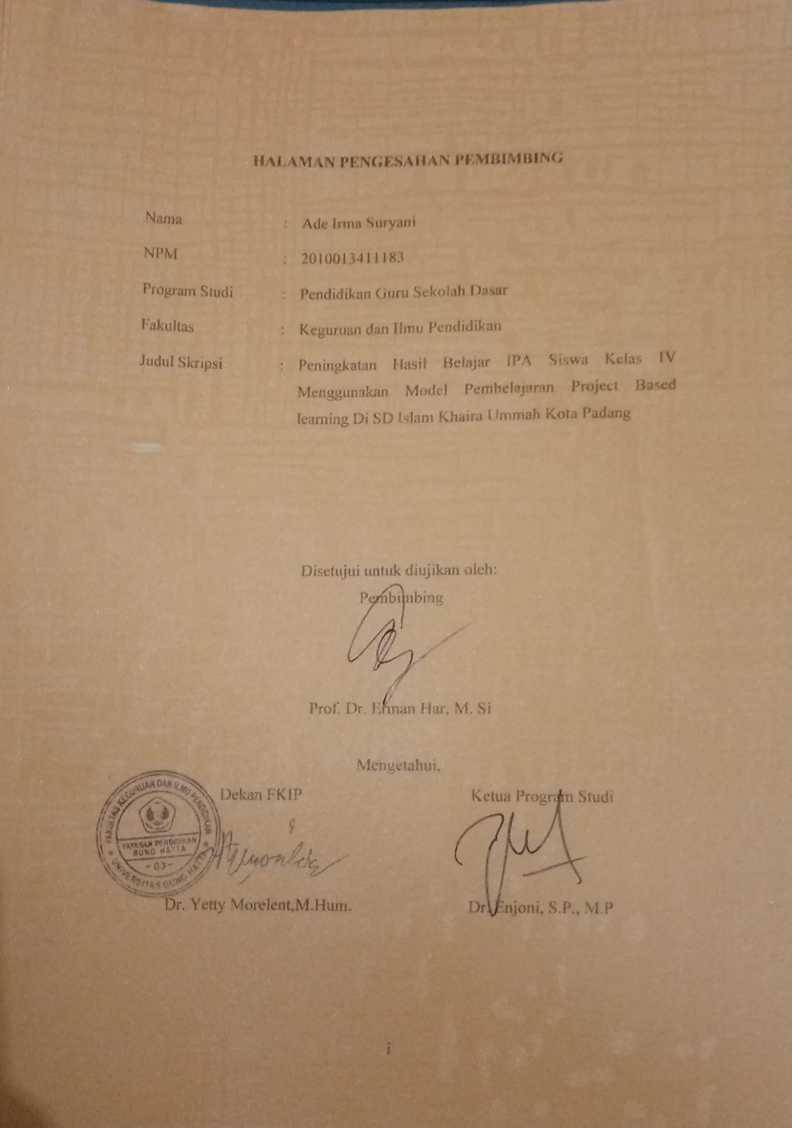

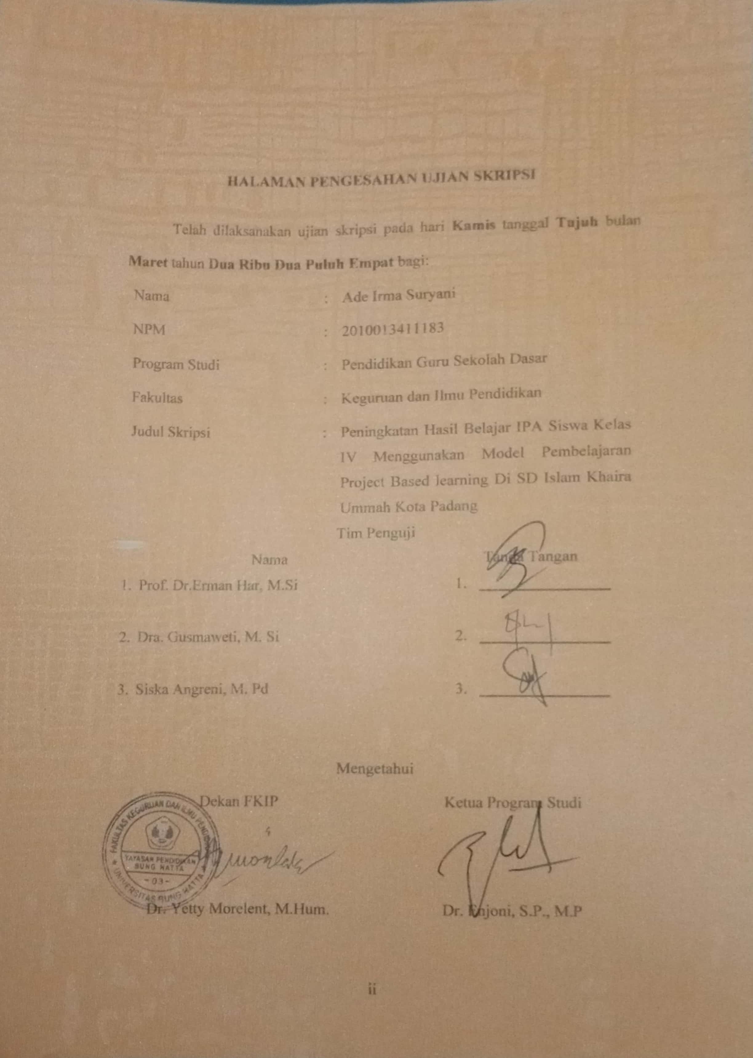

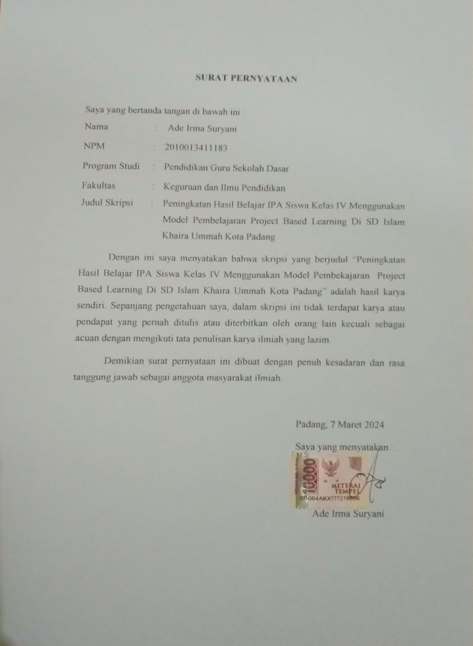

PENINGKATAN HASIL BELAJAR IPA SISWA KELAS IV MENGGUNAKAN MODEL PEMBELAJARANPROJECT BASED LEARNING DI
SD ISLAM KHAIRA UMMAH

Ade Irma Suryani¹, Erman Har¹
¹Program Studi Pendidikan Guru Sekolah Dasar
¹Fakultas Keguruan Dan Ilmu Pendidikan
Universitas Bung Hatta
E-mail adeirmasuryani273@gmail.com

ABSTRAK
Tujuan penelitian ini adalah untuk mendeskripsikan peningkatan hasil belajar siswa kelas IV A pada pembelajaran Ilmu Pengetahuan Alam dengan menggunakan model pembelajaran project based learning di SD Islam Khaira Ummah Padang. Jenis penelitian yang di gunakan ini yaitu Penelitian Tindakan Kelas (PTK) yang di laksanakan dalam dua siklus. Sumber data dari penelitian ini adalah siswa kelas IV A SD Islam Khaira Ummah Kota Padang. Yang berjumlah 28 orang siswa. Instrumen yang digunakan dalam penelitian berupa lembar observasi proses guru dan soal tes hasil belajar siswa. Hasil penelitian menunjukkan bahwa rata-rata hasil belajar siswa pada siklus I 75,38 dengan nilai ketuntasan75,04% dan pada siklus dua rata-rata nilai hasil belajar siswa 84,19 dengan nilai ketuntasan 83,92%. Kenaikan hasil belajar siswa dari siklus I ke siklus II adalah 8,85%%. Dari hasil belajar siswa yang diperoleh dapat di simpulkan bahwa pembelajaran Ilmu Pengetahuan Alam menggunakan model project based learning dapat meningkatkan hasil belajar siswa kelas IV A di SD Islam Khaira Ummah Padang. Berdasarkan hasil penelitian ini dapat disarankan guru menggunakan model project based learning pada materi IPA yang berbeda.
Kata kunci: Hasil Belajar, Model Project based learning, Pembelajaran, IPA

KATA PENGANTAR
Puji syukur penulis ucapkan kepada kehadirat ALLAH SWT yang telah memberikan rahmat, nikmat dan karunia-Nya sehingga penulis dapat menyelesaikan skripsi dengan judul” Peningkatan Hasil Belajar IPA Siswa Kelas IV A Menggunakan Model Pembelajaran Project Based Learning DI SD Islam Khaira Ummah Padang” skripsi ini merupakan salah satu syarat untuk memenuhi Sebagian persyaratan guna memperoleh gelar sarjana Pendidikan Program Studi Pendidikan Guru Sekolah Dasar, Fakultas Keguruan Dan Ilmu Pendidikan , Universitas Bung Hatta. Pada kesempatan ini penulis mengucapkan terima kasih kepada:
- Bpak Prof. Dr. Erman Har, M.Si selaku dosen pembimbing, yang telah meluangkan waktu, tenaga, memberi pengetahuan, saran dan bimbingan dalam penyusunan skripsi ini.
- Ibu Dra. Gusmaweti, M.Si selaku dosen penguji I yang telah sabar memberikan saran, arahan dan informasi selama penyusunan skripsi ini.
- Ibu Siska Angreni, M.Pd selaku penguji 2 yang telah sabar memberikan saran,arahan selama penyusunan skripsi ini.
- Ketua dan Sekretaris Program Studi Pendidikan Guru Sekolah Dasar.
- Dekan Dan Wakil Dekan Fakultas Ilmu Pendidikan Universitas Bung Hatta
- Ibu Ernawati, M.Pd. Selaku Kepala Sekolah SD Islam Khaira Ummah Padang yang telah mengizinkan penulis untuk melakukan penelitian sehingga skripsi penulis terlaksana dengan baik
- Ibu Busnimar S. Pd.I selaku Guru Kelas IV A SD Islam Khaira Ummah Padang yang telah membimbing dan membantu penulis selama penelitian.
- Teristimewa kepada orang tua yang sangat saya cintai yaitu Ayahanda Effendi. Ibunda Nor Azizah, yang tidak henti-hentinya memberikan kasih sayang dengan penuh cinta serta do’a dan memberi dukungan penuh, sehingga penulis mampu menyelesaikan studinya sampai sarjana.
- Terimakasih untuk Andro Fernanda your are the best support system
- Teman-teman angkatan 20 PGSD FKIP, Universitas Bung Hatta atas dukungan dan kerja sama selama menempuh pendidikan serta penyelesaian penyusunan skripsi ini.
Akhir kata peneliti ucapkan terima kasih kepada semua pihak yang telah membantu peneliti. semoga skripsi ini bermanfaat untuk pembaca

Peneliti

Ade Irma Suryani

DAFTAR ISI

ABSTRAK..............................................................................................................i
KATA PENGANTAR............................................................................................ii
DAFTAR ISI..........................................................................................................iv
DAFTAR TABEL..................................................................................................vi
DAFTAR BAGAN................................................................................................vii
DAFTAR LAMPIRAN.......................................................................................viii
BAB I PENDAHULUAN
- Latar Belakang Masalah...............................................................................1
- Identifikasi Masalah.....................................................................................3
- Pembatasan Masalah....................................................................................4
- Rumusan Masalah dan Alternatif Pemecahan Masalah...............................4
- Tujuan Penelitian..........................................................................................4
- Manfaat Penelitian........................................................................................4
BAB II LANDASAN TEORITIS..........................................................................6
- Kajian Teori...........................................................................................6
- Tinjauan tentang hasil belajar..........................................................6
a . Pengertian Belajar.......................................................................6
b. Pengertian Hasil Belajar...............................................................6
c. Jenis-jenis belajar.........................................................................7
d. Hakikat Ilmu Pengetahuan Alam (IPA).......................................8
e. Tujuan Pembelajaran IPA di Sekolah Dasar..............................10
2. Tinjauan Model Pembelajaran Project Based Learning.................10
a. Pengertian model pembelajaran project based learning..............10
b. Langkah-langkah Model Pembelajaran Poject Based learning...11
c. Kelebihan Model Project Based Learning...................................12
d. Kekurangan Model Project Based Learning...............................13
B. Penelitian Relavan.............................................................................................14
C. Kerangka Konseptual........................................................................................16
D. Hipotesis Tindakan............................................................................................18
BAB III METODOLOGI....................................................................................
- Jenis Penelitian...........................................................................................29
- Setting Penelitian.......................................................................................20
- Subjek Penelitian..................................................................................20
- Tempat Penelitian.................................................................................20
- Waktu Penelitian..................................................................................20
- Prosedur Penelitian.....................................................................................20
- Perencanaan..........................................................................................22
- Pelaksanaan.........................................................................................23
- Pengamartan.........................................................................................25
- Refleksi.................................................................................................25
- Indikator Keberhasilan...............................................................................26
- Instrumen Penelitian..................................................................................26
- Teknik Pengumpulan Data.........................................................................27
- Teknik Analisis Data..................................................................................27
BAB IV HASIL PENELITIAN DAN PEMBAHASAN………………………...
A. Hasil Penelitian 30
- Deskripsi Data 30
- Deskripsi Kegiatan Pembelajaran Siklus I 30
- TahapPerencanaan……………………………………………….30
- Tahap Pelaksanaan……………………………………………….31
- Tahap Pengamatan………………………………………………35
1.Data Hasil Observasi Aktivitas Guru………………………….36
2. Data Hasil Belajar Siswa……………………………………….37
4) Refleks……………………………………………………………37
- Deskripsi Kegiatan Pembelajaran Siklus II 40
- Tahap Perencanaan……………………………………………….40
- Tahap Pelaksanaan……………………………………………...41
- Tahap Pengamatan…………………………………………………….47
  - Data Hasil Observasi Aktivitas Guru…………………………….47
  - Data Hasil Belajar Siswa…………………………………………48
- Refleksi………………………………………………………………..48
B. Pembahasan 50
BAB V PENUTUP…………………………………………………………………
- Kesimpulan 53
- Saran 53
DAFTAR PUSTAKA 54
LAMPIRAN……………………………………………………………………..

DAFTAR TABEL

Tabel Halaman
    - Hasil Nilai Ulangan Harian Semester I Peserta didik IV A SD Islam Khaira Ummah Padang 2
    - Persentase Hasil Observasi Proses Guru Pada Siklus I 36
    - Rata-rata Dan Ketuntasan Hasil Belajar Ilmu Pengetahuan Alam Siswa Kelas IV A SD Islam Khaira Ummah Pada Siklus I 37
    - Persentase Hasil Observasi Proses Guru Pada Siklus II 47
    - Rata-rata Dan Ketuntasan Hasil Belajar Ilmu Pengetahuan Alam Siswa Kelas IV A SD Islam Khaira Ummah 48

DAFTAR BAGAN

Bagan
- Bagan 1. Kerangka Konseptual………………………………………17
- Bagan 2. Siklus Penelitan Tindakan Kelas...........................................21

DAFTAR LAMPIRAN

Lampiran
- Modul Ajar Ilmu Pengatahuan Alam Kelas IVA Siklus I Pertemuan Pertemuan 1………………………………………………………….56
- Lembar Observasi Aspek Guru Siklus I Pertemuan I ..........................65
- Nilai Hasil Belajar Siswa Siklus I Pertemuan 1....................................67
- Kisi-kisi Soal Pembelajaran IPA Siklus I Pertemuan I.........................68
- Lembar Tes Pertemuan 1……………………………………………...73
- Modul Ajar Ilmu Pengatahuan Alam Kelas IVA Siklus I Pertemuan 2... ………………………………………………………………………...85
- Lambar Observasi Aspek Guru Siklus I Pertemuan II 94
- Nilai Hasil Belajar Siswa Siklus I Pertemuan 2 96
- Kisi-kisi Soal Pembelajaran IPA Siklus I Pertemuan II 97
- Lembar Tes Pertemuan 2 76
- Modul Ajar Ilmu Pengatahuan Alam Kelas IVA Siklus II Pertemuan ……………………………………………………………………….102
- Lembar Observasi Aspek Guru Siklus II Pertemuan I 109
- Nilai Hasil Belajar Siswa Siklus II Pertemuan 1 111
- Kisi-kisi Soal PembelajaraN IPA Siklus II Pertemuan 1 112
- Lembar Tes Pertemuan1 79
- Modul Ajar Ilmu Pengatahuan Alam Kelas IVA Siklus II Pertemuan 2……………………………………………………………………..116
- Lembar Observasi Aspek Guru Siklus II Pertemuan 2 123
- Nilai Hasil Belajar Siswa Siklus II Pertemuan 2.................................125
- Kisi-kisi Soal Pembelajaran IPA Siklus II Pertemuan 2......................126
- Lembar Tes Pertemuan 2…………………………………………….82
- Lembar Dokumentasi………………………………………………..131

